Gürsel Türkeri
ROS2 C++ NOTLARI

mkdir -p ros2_ws/src : workspace oluşturmak için.
ros2 pkg create my_cpp_pkg --build-type ament_cmake --dependencies rclcpp : my_cpp_pkg adında bir paket oluşturduk ve rclcpp bağımlılığını ekledik.
colcon build : workspacei build eder.

Eğer vscode rclcpp kütüphanesini tanımazsa CTRL+ Shift + P yapıp C/C++ Edit Conf (JSON)’u açıp includePath kısmına /opt/ros/galactic/include/ bu pathi ekliyoruz.

İlk C++ Node

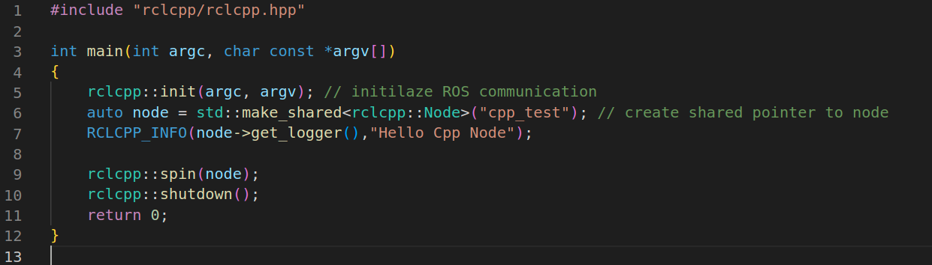
Kodda kullanılan make_shared (akıllı işaretçi) kullanılmasının nedeni: shared pointer, rclcpp::Node nesnesinin yaşam döngüsünü otomatik olarak yönetir ve nesne, artık kullanılmadığında otomatik olarak bellekten serbest bırakılır. Ayrıca, make_shared kullanımı, nesne ve shared pointerın ayrı ayrı oluşturulmasını ve daha sonra shared pointerın nesneye atanmasını önler, dolayısıyla bellek kullanımını azaltır ve performansı artırır.

Kodumuzu yazdıktan sonra CmakeLists.txt üzerinde değişiklik yapmamız gereklidir:

add_executable(cpp_node src/my_first_node.cpp)
ament_target_dependencies(cpp_node rclcpp)

install(TARGETS
cpp_node
DESTINATION lib/${PROJECT_NAME}
)
Şimdi kodumuzu run edebiliriz.

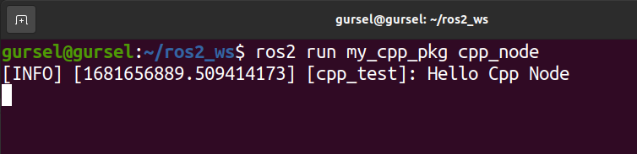

İlk C++ Node (OOP)

